**Дневник работ по учебной практике**

|  |  |  |  |  |  |
| --- | --- | --- | --- | --- | --- |
| **№** | **Тема** | **Дата** | **Кол-во часов** | **Оценка** | **Подпись руководителя** |
| **1** | Инструктаж по технике безопасности. Определение целей и задач  практики. Требования к оформлению отчетной документации. Создание  HTML-документа. | **09.12.24** | **6** |  |  |

**Содержание работ**

Ознакомился с инструкцией по охране труда.

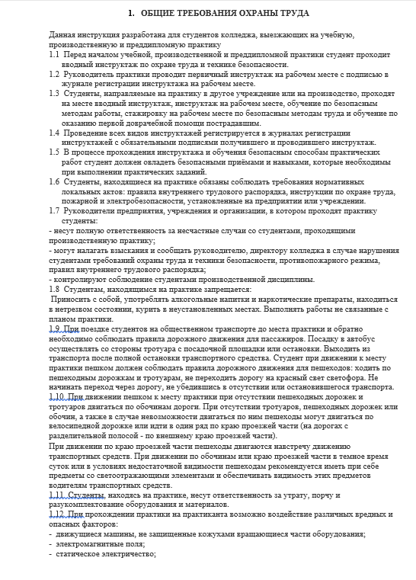

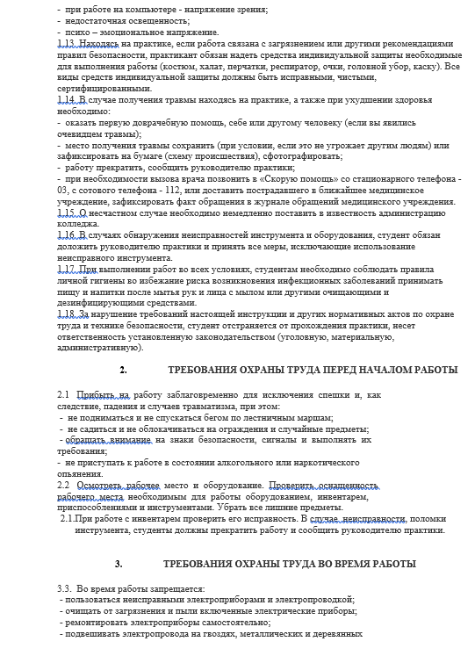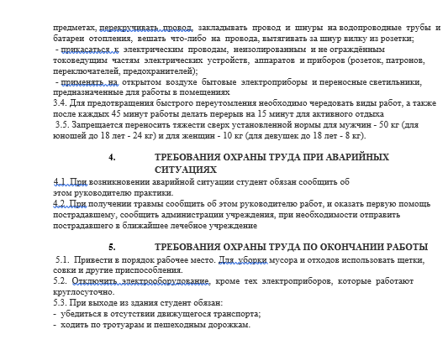

2 Создал в папке проекта файл index.html.

* Файл index.html должен представлять собой документ html версии 5
* Заголовок документа: «Компания “Рога и копыта”.
* Тело документа выполнено по следующему образцу:
* “Компания «Рога и копыта»” - заголовок первого уровня.
* “Мы работаем для Вас” - заголовок второго уровня.
* Строка навигации выполнена полужирным шрифтом.
* “Бендер и компания” выполнено курсивом.
* Горизонтальные разделительные линии выполнены тегом <hr>.



<!DOCTYPE *html*>

<html *lang*="en">

<head>

    <meta *charset*="UTF-8">

    <meta *http-equiv*="X-UA-Compatible" *content*="IE=edge">

    <meta *name*="viewport" *content*="width=device-width, initial-scale=1.0">

    <title>Главная</title>

</head>

<body>

    <h1 align="center">Компания "Рога и копыта"</h1>

        <h2 align="center">Мы работаем для вас</h2>

        <hr>

        <p align="center"><b><a *href*="index.html">Главная</a>

            <a *href*="about.html">О компании</a>

            <a *href*="employee.html">Наши сотрудники</a>

        </hr>

        <hr>

        <p align="center"> На рынке рогов и копыт с 1931 года.</p>

        <hr>

        <p><i>©Бендер</i></p>

</body>

</html>

3 По образцу файла index.html создал файл employee.html, содержащий следующую таблицу:

<!DOCTYPE *html*>

<html *lang*="en">

<head>

    <meta *charset*="UTF-8">

    <meta *http-equiv*="X-UA-Compatible" *content*="IE=edge">

    <meta *name*="viewport" *content*="width=device-width, initial-scale=1.0">

    <title>Наши сотрудники</title>

</head>

<body>

    <center>

    <h1>Компания «Рога и копыта»</h1>

        <h2>Мы работаем для Вас</h2>

        <hr>

        <p><b>  <a *href*="index.html">Главная</a>|

            <a *href* = "about.html"> О компании</a>|

            <a *href* = "employee.html"> Наши сотрудники</a> | </b></p>

    </hr>

</center>

    <table *width*="top" border="3">

        <tr>

            <td>№</td>

            <td>ФИО</td>

            <td>Должность</td>

            <td>Фото</td>

        </tr>

    <tr>

        <td>1</td>

            <td>Бендер О.И</td>

            <td>Директор</td>

            <td><img *src*="D:\Харитонов 33\УП ПМ 05\hornsandhooves\Кейс\Бендер.jpeg"></td>

    </tr>

    <tr>

        <td>2</td>

            <td>Паниковский</td>

            <td>Зам. директор по связям с общественностью</td>

            <td><img *src*="D:\Харитонов 33\УП ПМ 05\hornsandhooves\Кейс\Паниковский.jpg"></td>

    </tr>

    <tr>

        <td>3</td>

            <td>Балаганов А.В</td>

            <td>Курьер</td>

            <td><img *src*="D:\Харитонов 33\УП ПМ 05\hornsandhooves\Кейс\Балаганов.jpg"></td>

    </tr>

    <tr>

        <td>4</td>

            <td>Козлевич А.Д.</td>

            <td>Водитель</td>

            <td><img *src*="D:\Харитонов 33\УП ПМ 05\hornsandhooves\Кейс\Козлевич.jpg"></td>

    </tr>

    </table>

    <hr>

    <p><i>©Бендер и компания</i></p>

</body>

</html>

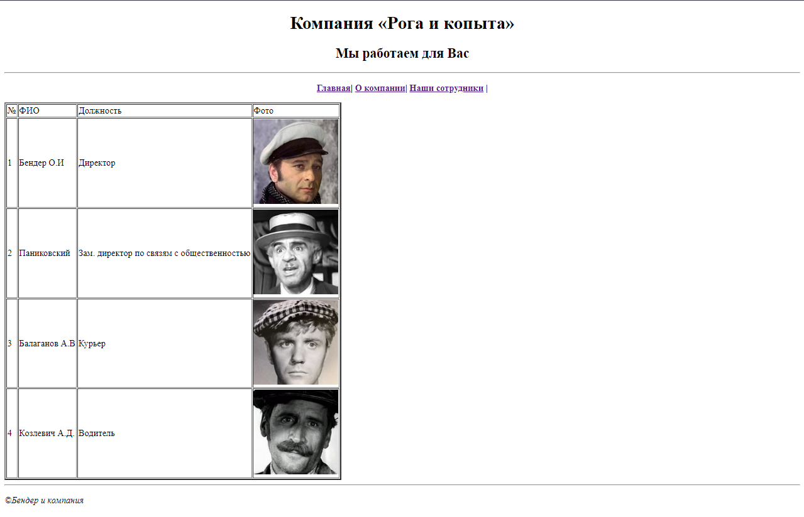

4 Файл about.html (о компании) должен содержать следующий текст:

<!DOCTYPE *html*>

<html *lang*="en">

<head>

    <meta *charset*="UTF-8">

    <meta *http-equiv*="X-UA-Compatible" *content*="IE=edge">

    <meta *name*="viewport" *content*="width=device-width, initial-scale=1.0">

    <title>О компании</title>

</head>

<body>

    <center>

     <h1>Компания «Рога и копыта»</h1>

        <h2>Мы работаем для Вас</h2>

        <hr>

        <p><b>  <a *href*="index.html">Главная</a>|

            <a *href* = "about.html"> О компании</a>|

            <a *href* = "employee.html"> Наши сотрудники</a> | </b></p>

    </hr>

</center>

    <p>&nbsp&nbsp&nbsp&nbsp&nbspКомпания «Рога и Копыта» — это уникальная платформа, специализирующаяся

        на производстве и продаже рогов и копыт животных. Мы предлагаем

        уникальные <b>солюшенс</b> для тех, кому нужны качественные материалы для

        различных нужд — от производства сувениров до использования в медицинских

        целях. Наша миссия — предоставить вам не просто товары, а целостные

        решения, которые будут соответствовать всем вашим ожиданиям и

        превосходить их.

    </p>

         <center>

             <h1>Наш подход</h1>

         </center>

         <p>&nbsp&nbsp&nbsp&nbsp&nbsp«Мы исповедуем принцип <b>"всё для победы"</b>, где каждая сторона достигает

            максимального результата благодаря нашей уникальной модели "win-win".

            Наша команда состоит из <b>топ-профи</b>, которые ежедневно генерируют

            <b>революционные кейсы</b>, позволяя нам быть гибкими и оперативными в

            решении любых задач. Мы верим в силу <b>коллаборации</b> и <b>синергии</b>, что

            делает нас настоящими лидерами в своей нише. Каждый член нашей команды

            — это специалист с богатым опытом и глубокими знаниями, готовый применить

            свои навыки для достижения наилучших результатов в обработке и продаже

            рогов и копыт.</p>

            <center>

                <h1>Технологии будущего</h1>

            </center>

             <p>&nbsp&nbsp&nbsp&nbsp&nbspМы внедряем <b>самые передовые хай-тек решения</b>, используя

                <b>искусственный интеллект</b>, <b>блокчейн</b> и <b>машинное обучение</b> для оптимизации процесса обработки и хранения рогов и копыт. Это позволяет нам

                создавать <b>продукты</b>, которые не только соответствуют всем требованиям

                современной эпохи, но и предвосхищают будущие тенденции. Инновационный

                подход — это основа нашего успеха. Мы постоянно исследуем новые горизонты

                и внедряем <b>революционные технологии</b>, которые изменяют правила игры на

                рынке рогов и копыт. Наши разработки основаны на последних научных

                исследованиях и технологических новинках, что гарантирует вам получение

                самого современного и эффективного продукта.</p>

                <center>

                    <h1>Социальная отвественность</h1>

                </center>

                 <p>&nbsp&nbsp&nbsp&nbsp«Рога и Копыта» — это социально ответственный бренд. Мы активно

                    поддерживаем экологические, образовательные и культурные проекты,

                    понимая, что только совместными усилиями можно построить устойчивое

                    будущее. Наша цель — оставить положительный след в мире, создавая

                    ценности для всех, кто сотрудничает с нами. Мы верим, что <b>корпоративная

                    социальная ответственность</b> — это не просто модный тренд, а неотъемлемая

                    часть успешного бизнеса. Мы стремимся к тому, чтобы наши действия

                    приносили пользу не только нашим партнерам, но и обществу в целом, при этом

                    минимизируя воздействие на окружающую среду в процессе добычи и

                    переработки рогов и копыт.</p>

                    <center>

                        <h1>Клиенты - наше всё</h1>

                    </center>

                    <p>&nbsp&nbsp&nbsp&nbspДля нас крайне важно удовлетворить ваши потребности. Мы предлагаем

                        <b>индивидуальные офферы</b>, которые учитывают специфику вашего бизнеса. С

                        нами вы получаете <b>лучший сервис</b> и <b>профессиональную поддержку</b> на

                        каждом этапе сотрудничества. Мы заботимся о каждом клиенте, стремясь

                        превзойти его ожидания. Ваше благополучие — это наша главная мотивация.

                        Мы всегда готовы выслушать ваши пожелания и найти оптимальное решение,

                        соответствующее именно вашим нуждам в приобретении качественных рогов и

                        копыт.</p>

                        <center>

                            <h1>Будущее начинается сегодня</h1>

                        </center>

                        <p>Присоединяйтесь к команде лидеров! С «Рогами и Копытами» вы сможете

                            достичь новых вершин и открыть для себя мир безграничных возможностей.

                            Давайте вместе установим <b>новые стандарты</b> в вашей отрасли! Ваш успех —

                            это наш приоритет, и мы сделаем всё возможное, чтобы помочь вам достигнуть

                            поставленных целей. Вместе мы создаем будущее, полное перспектив и

                            возможностей, связанных с рогами и копытами.</p>

                            <p>Откройте для себя мир высоких достижений и эксклюзивных предложений в

                                области рогов и копыт!</p>

                                            <a *href*="#top" > Наверх</a>

                                            <hr>

                                            <p><i>©Бендер и компания</i></p>

</html>

5 При помощи ссылок и якорей создал оглавление для страницы «О компании», разместил его в начале страницы. В подвале страницы вставил ссылку «Наверх».

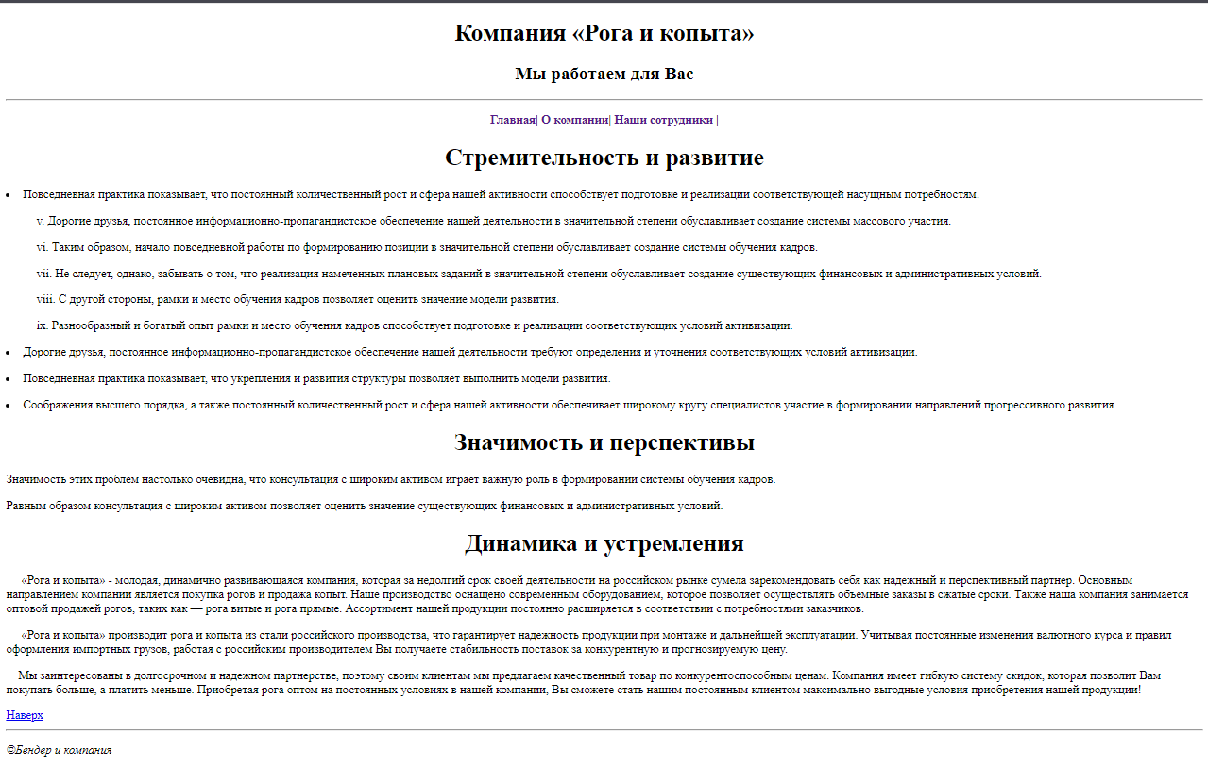

<a *href*="#top" > Наверх</a>

|  |  |  |  |  |  |
| --- | --- | --- | --- | --- | --- |
| **№** | **Тема** | **Дата** | **Кол-во часов** | **Оценка** | **Подпись руководителя** |
| **2** | Создание таблиц. Работа с графикой. | **10.12.24** | **6** |  |  |

1 Добавил на сайт страницу gallery.html, которая будет содержать галерею изображений. Для этого выполнил следующие действия.

1.1 Обработал графические файлы, находящиеся в папке задания. При помощи графического редактора PhotoFiltre, создал для каждого изображения превью, размером 100Х100 px и полноразмерное изображение, размером 500Х500 px.

Поместил полученные файлы в папки «preview» и «fullimg» соответственно, обе папки поместил в папку «img».

1.2 Добавил на страницу gallery.html плавающий фрейм размером 500Х500 px. Под фреймом разместил полученные ранее превью. По щелчку на превью во фрейм должно помещаться полноразмерное изображение. Для этого каждое превью должно представлять из себя ссылку с атрибутом «target» на соответствующее полноразмерное изображение.

При этом, во фрейме при загрузке страницы уже должно размещаться какое-то из изображений.

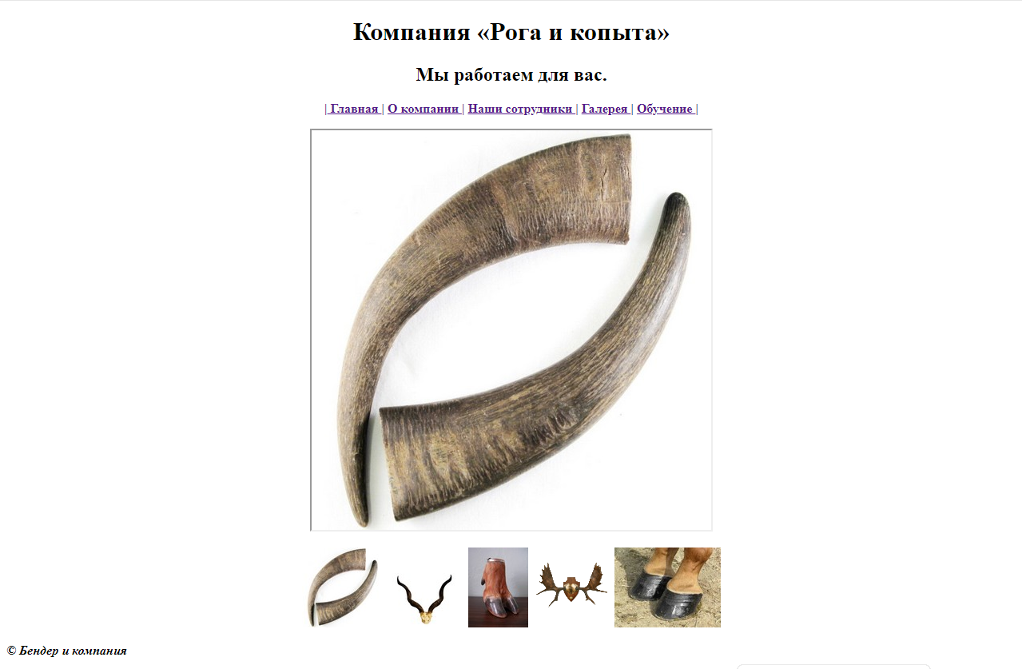

<!DOCTYPE *html*>

<html *lang*="en">

<head>

    <meta *charset*="UTF-8">

    <meta *http-equiv*="X-UA-Compatible" *content*="IE=edge">

    <meta *name*="viewport" *content*="width=device-width, initial-scale=1.0">

    <title>Document</title>

</head>

<body>

        <header>

            <h1 align="center"> Компания «Рога и копыта» </h1>

            <h2 align="center"> Мы работаем для вас.</h2>

            </td>

        </header>

        <nav>

            <p align="center"><b><a *href*="index.html"><b>|</b> Главная <b>|</b></a>

                <a *href*="about.html">О компании <b>|</b></a>

                <a *href*="employee.html">Наши сотрудники <b>|</b></a>

                <a *href*="gallery.html">Галерея <b>|</b></a>

                <a *href*="education.html">Обучение <b>|</b></a>

        </nav>

    <main>

    <p align="center" ><iframe *src*="500.500\1.jpg" *name*="color" *width*="500" *height*="500"></iframe>

    <center>

    <p>

<a *href*="500.500\1.jpg" *target*="color" *title*="Рога"><img *src*="100.100\15.jpg"></a>

<a *href*="Кейс\2.jpg" *target*="color" *title*="Рога"><img *src*="100.100\25.jpg"></a>

<a  *href*="Кейс\3.jpg" *target*="color" *title*="Копыта"><img *src*="100.100\35.jpg"></a>

<a *href*="Кейс\4.png" *target*="color" *title*="Рога"><img *src*="100.100\45.png"></a>

<a *href*="Кейс\5.jpg" *target*="color" *title*="Копыта"><img *src*="100.100\55.jpg"></a></p>

</p>

</center>

</main>

    <footer>

    <p><i>© Бендер и компания</p></i>

    </footer>

</body>

</html>

2 Создал страницу education.html (Обучение). Встроил её в структуру сайта.

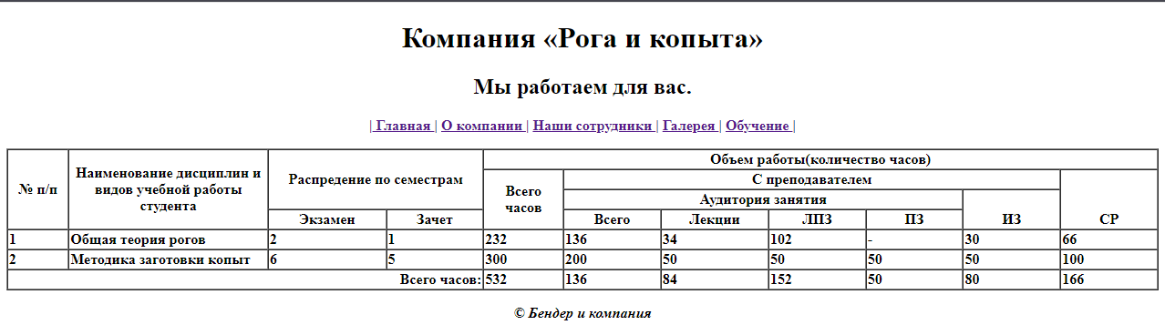

<!DOCTYPE *html*>

<html *lang*="en">

<head>

    <meta *charset*="UTF-8">

    <meta *http-equiv*="X-UA-Compatible" *content*="IE=edge">

    <meta *name*="viewport" *content*="width=device-width, initial-scale=1.0">

    <title>Обучение</title>

</head>

<body>

            <header>

                <h1 align="center">  Компания «Рога и копыта» </h1>

                <h2 align="center"> Мы работаем для вас.</h2>

            </header>

            <nav>

                <p align="center"><b><a *href*="index.html"><b>|</b> Главная <b>|</b></a>

                    <a *href*="about.html">О компании <b>|</b></a>

                    <a *href*="employee.html">Наши сотрудники <b>|</b></a>

                    <a *href*="gallery.html">Галерея <b>|</b></a>

                    <a *href*="education.html">Обучение <b>|</b></a>

            </nav>

            <main>

<table *width*="100%" border="1" *cellpaffing*="5" *cellspacing*="0">

    <tr>

     <th *rowspan*="4" *Width*="30">№ п/п</th>

     <th *rowspan*="4" *Width*="100"> Наименование дисциплин и видов учебной работы студента</th>

     <th *rowspan*="3" *colspan*="2" *Width*="100">Распредение по семестрам</th>

     <th *colspan*="7">Объем работы(количество часов)</th>

    </tr>

    <tr>

        <th *rowspan*="3" *Width*="40">Всего часов</th>

        <th *colspan*="5">С преподавателем</th>

        <th *rowspan*="3" *Width*="50" *valign*="bottom">СР</th>

        </tr>

<tr>

<th *colspan*="4"> Аудитория занятия</th>

<th *rowspan*="2"  *Width*="50" *valign*="bottom">ИЗ</th>

</tr>

<tr>

    <th *Width*="50"> Экзамен</th>

    <th *Width*="50"> Зачет</th>

    <th *Width*="50"> Всего</th>

    <th *Width*="50"> Лекции</th>

    <th *Width*="50"> ЛПЗ</th>

    <th *Width*="50"> ПЗ</th>

</tr>

<tr>

<td>1</td>

<td>Общая теория рогов</td>

<td>2</td>

<td>1</td>

<td>232</td>

<td>136</td>

<td>34</td>

<td>102</td>

<td>-</td>

<td>30</td>

<td>66</td>

</tr>

<tr>

<td>2</td>

<td>Методика заготовки копыт</td>

<td>6</td>

<td>5</td>

<td>300</td>

<td>200</td>

<td>50</td>

<td>50</td>

<td>50</td>

<td>50</td>

<td>100</td>

</tr>

<tr>

<th *colspan*="4" align="right">Всего часов:</th>

<td>532</td>

<td>136</td>

<td>84</td>

<td>152</td>

<td>50</td>

<td>80</td>

<td>166</td>

</tr>

</td>

</table>

</main>

<footer>

        <p align="center"><i>© Бендер и компания</p></i>

</footer>

</body>

</html>

**Дневник работ по учебной практике**

|  |  |  |  |  |  |
| --- | --- | --- | --- | --- | --- |
| **№** | **Тема** | **Дата** | **Кол-во часов** | **Оценка** | **Подпись руководителя** |
| 3 | Создание форм. Вставка видео и аудио файлов. Создание и добавление  фавикона. | 11.12.2024 | 6 |  |  |

**Содержание работ**

Добавил на сайт страницу order.html (Заказ). Страница содержит форму заказа.

Выровнял и настроил по своему усмотрению форму, но согласно семантике элементов и удобству использования. Таким образом придал ей эстетичный вид и добавил к ней заголовок. Добавьте placeholder’ы и значения по умолчанию.

Вид:

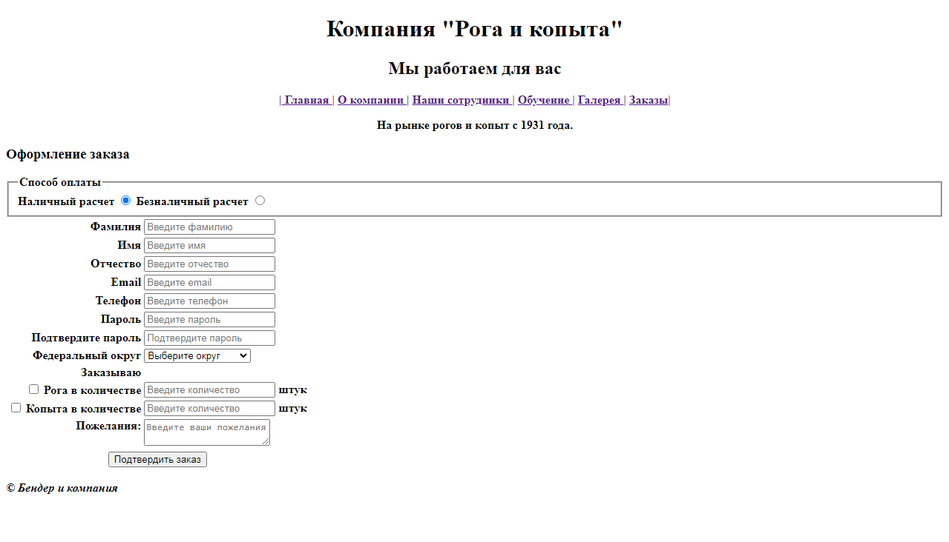

Код:

<!DOCTYPE *html*>

<html *lang*="en">

<head>

    <meta *charset*="UTF-8">

    <meta *http-equiv*="X-UA-Compatible" *content*="IE=edge">

    <meta *name*="viewport" *content*="width=device-width, initial-scale=1.0">

    <title>Главная</title>

    <link *rel*="stylesheet" *href*="style.css">

</head>

<body>

    <header>

        <h1 align="center">Компания "Рога и копыта"</h1>

        <h2 align="center">Мы работаем для вас</h2>

    </header>

    <nav>

        <p align="center"><b><a *href*="index.html"><b>|</b> Главная <b>|</b></a>

            <a *href*="about.html">О компании <b>|</b></a>

            <a *href*="employee.html">Наши сотрудники <b>|</b></a>

            <a *href*="education.html">Обучение <b>|</b></a>

            <a *href*="gallery.html">Галерея <b>|</b></a>

            <a *href*="order.html">Заказы<b>|</b></a>

    </nav>

    <div>

        <p align="center"> На рынке рогов и копыт с 1931 года.</p>

    </div>

    </header>

    <main>

        <section>

            <h3>Оформление заказа</h3>

            <form *action*="orderup" *method*="post">

                <fieldset>

                    <legend>Способ оплаты</legend>

                    <label>

                        Наличный расчет

                        <input *type*="radio" *name*="payment_method" *value*="cash" *checked* />

                    </label>

                    <label>

                        Безналичный расчет

                        <input *type*="radio" *name*="payment_method" *value*="cashless" />

                    </label>

                </fieldset>

                <table>

                    <tr>

                        <td align="right">

                            <label *for*="last_name">Фамилия</label>

                        </td>

                        <td>

                            <input *type*="text" *id*="last_name" *name*="last_name" *required* *placeholder*="Введите фамилию" />

                        </td>

                    </tr>

                    <tr>

                        <td align="right">

                            <label *for*="first_name">Имя</label>

                        </td>

                        <td>

                            <input *type*="text" *id*="first_name" *name*="first_name" *required* *placeholder*="Введите имя" />

                        </td>

                    </tr>

                    <tr>

                        <td align="right">

                            <label *for*="patronymic">Отчество</label>

                        </td>

                        <td>

                            <input *type*="text" *id*="patronymic" *name*="patronymic" *placeholder*="Введите отчество" />

                        </td>

                    </tr>

                    <tr>

                        <td align="right">

                            <label *for*="email">Email</label>

                        </td>

                        <td>

                            <input *type*="email" *id*="email" *name*="email" *required* *placeholder*="Введите email" />

                        </td>

                    </tr>

                    <tr>

                        <td align="right">

                            <label *for*="phone">Телефон</label>

                        </td>

                        <td>

                            <input *type*="tel" *id*="phone" *name*="phone" *required* *placeholder*="Введите телефон" />

                        </td>

                    </tr>

                    <tr>

                        <td align="right">

                            <label *for*="password">Пароль</label>

                        </td>

                        <td>

                            <input *type*="password" *id*="password" *name*="password" *required* *placeholder*="Введите пароль" />

                        </td>

                    </tr>

                    <tr>

                        <td align="right">

                            <label *for*="password_confirm">Подтвердите пароль</label>

                        </td>

                        <td>

                            <input *type*="password" *id*="password_confirm" *name*="password_confirm" *required* *placeholder*="Подтвердите пароль" />

                        </td>

                    </tr>

                    <tr>

                        <td align="right">

                            <label *for*="okrug">Федеральный округ</label>

                        </td>

                        <td>

                            <select *id*="okrug" *name*="okrug" *required* *placeholder*="Выберите федеральный округ">

                                <option *value*="">Выберите округ</option>

                                <option *value*="Центральный">Центральный</option>

                                <option *value*="Северо-Западный">Северо-Западный</option>

                                <option *value*="Приволжский">Приволжский</option>

                                <option *value*="Южный">Южный</option>

                                <option *value*="Северо-Кавказский">Северо-Кавказский</option>

                                <option *value*="Уральский">Уральский</option>

                                <option *value*="Сибирский">Сибирский</option>

                                <option *value*="Дальневосточный">Дальневосточный</option>

                            </select>

                        </td>

                    </tr>

                    <tr>

                        <td align="right">Заказываю</td>

                        <td></td>  *<!--  Пустая ячейка, чтобы выравнивание сохранилось -->*

                    </tr>

                    <tr>

                        <td align="right">

                            <label><input *type*="checkbox" *name*="zakaz[rog]" *value*="rog" /> Рога в количестве</label>

                        </td>

                        <td>

                            <input *type*="number" *name*="count_rogov" *size*="13" *min*="0" *placeholder*="Введите количество"/> штук

                        </td>

                    </tr>

                    <tr>

                        <td align="right">

                            <label><input *type*="checkbox" *name*="zakaz[kopit]" *value*="kopit" /> Копыта в количестве</label>

                        </td>

                        <td>

                            <input *type*="number" *name*="count_kopit" *size*="13" *min*="0" *placeholder*="Введите количество"/> штук

                        </td>

                    </tr>

                    <tr>

                        <td *valign*="top" align="right">

                            <label *for*="wishes">Пожелания:</label>

                        </td>

                        <td>

                            <textarea *id*="wishes" *name*="wishes" *placeholder*="Введите ваши пожелания"></textarea>

                        </td>

                    </tr>

                    <tr>

                        <td align="center" *colspan*="2">

                            <input *type*="submit" *value*="Подтвердить заказ" />

                        </td>

                    </tr>

                </table>

            </form>

        </section>

    </main>

    <footer>

        <p><i>© Бендер и компания</i></p>

    </footer>

</body>

</html>

На страницу gallery.html, которая содержит галерею изображений, добавил следующие объекты:

• анимацию из файла mouse.swf,

• аудио из файла Tango.mp3,

• видео из файла videoplayback.ogg,

• видео с Youtube по адресу https://www.youtube.com/watch?v=ZAU_c-QL6qo,

используя теги video, audio, embed, object, iframe.

Вид:

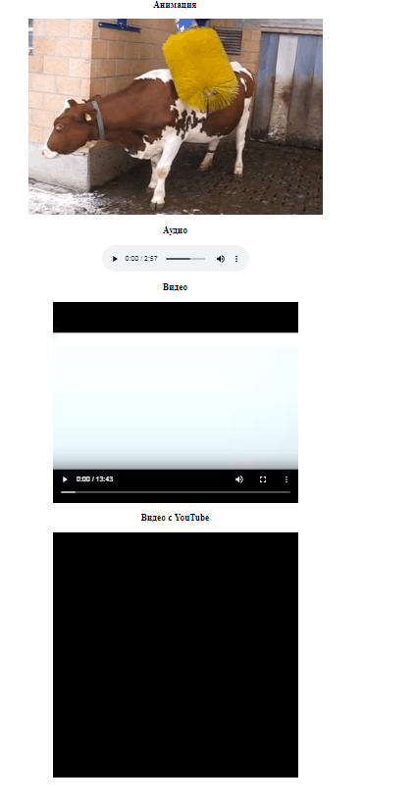

Код:

<!DOCTYPE *html*>

<html *lang*="en">

<head>

    <meta *charset*="UTF-8">

    <meta *http-equiv*="X-UA-Compatible" *content*="IE=edge">

    <meta *name*="viewport" *content*="width=device-width, initial-scale=1.0">

    <title>Главная</title>

    <link *rel*="stylesheet" *href*="style.css">

</head>

<body>

    <header>

        <h1 align="center">Компания "Рога и копыта"</h1>

        <h2 align="center">Мы работаем для вас</h2>

    </header>

    <nav>

        <p align="center"><b><a *href*="index.html"><b>|</b> Главная <b>|</b></a>

            <a *href*="about.html">О компании <b>|</b></a>

            <a *href*="employee.html">Наши сотрудники <b>|</b></a>

            <a *href*="education.html">Обучение <b>|</b></a>

            <a *href*="gallery.html">Галерея <b>|</b></a>

            <a *href*="order.html">Заказы<b>|</b></a>

    </nav>

    <nav>

        <p align="center"> На рынке рогов и копыт с 1931 года.</p>

    </nav>

        <hr>

    </header>

    <main>

            <p align="center" ><iframe *src*="500.500\1.jpg" *name*="color" *width*="500" *height*="500"></iframe>

            <center>

            <p>

        <a *href*="500.500/1.jpg" *target*="color" *title*="Рога"><img *src*="100.100\1.jpg"></a>

        <a *href*="Кейс\2.jpg" *target*="color" *title*="Рога"><img *src*="100.100\25.jpg"></a>

        <a *href*="Кейс\3.jpg" *target*="color" *title*="Копыта"><img *src*="100.100\35.jpg"></a>

        <a *href*="Кейс\4.png" *target*="color" *title*="Рога"><img *src*="100.100\45.png"></a>

        <a *href*="Кейс\5.jpg" *target*="color" *title*="Копыта"><img *src*="100.100\55.jpg"></a></p>

        </p>

        </center>

        </main>

    <center>

        <section>

            <h3>Анимация</h3>

            <object *data*="Корова.gif" *width*="600" *height*="400">

                <p>Ваш браузер не поддерживает Flash. Пожалуйста, обновите его.</p>

            </object>

            <h3>Аудио</h3>

            <audio *controls*>

                <source *src*="Tango.mp3" *type*="audio/mpeg">

                Ваш браузер не поддерживает аудио.

            </audio>

            <h3>Видео</h3>

            <video *controls* *width*="500">

                <source *src*="videoplayback.ogg--online-audio-convert.com.mp4" *type*="video/ogg">

                Ваш браузер не поддерживает видео.

            </video>

            <h3>Видео с YouTube</h3>

            <iframe *width*="500" *height*="500" *src*="https://www.youtube.com/embed/ZAU_c-QL6qo" *frameborder*="0" *allowfullscreen*></iframe>

        </section>

    </center>

    </main>

    <button *class*="scroll-to-top" *onclick*="window.scrollTo({top: 0, behavior: 'smooth'});">Наверх</button>

    <footer>

        <p>© Бендер и компания</p>

    </footer>

</body>

</html>

|  |  |  |  |  |  |
| --- | --- | --- | --- | --- | --- |
| **№** | **Тема** | **Дата** | **Кол-во часов** | **Оценка** | **Подпись руководителя** |
| **4** | Подключение CSS к HTML. Синтаксис CSS. Селекторы ID и CLASS.  Наследование и каскадность | **12.12.23** | **6** |  |  |

1 В папке проекта создал файл main.css, который будет содержать стили проекта. Подключил файл main.css ко всем страницам проекта.

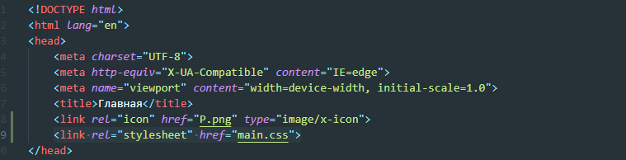

2Поменял с помощью таблицы стилей следующие элементы проекта: фон страницы; цвет, размер, гарнитуру и начертание заголовков первого и второго уровней; цвет и гарнитуру шрифта абзацев.

a {

    color: black; */* Цвет текста черный */*

    text-decoration: none; */* Убираем подчеркивание */*

    transition: color 0.3s ease; */* Плавный переход цвета */*

}

a*:visited* {

    color: black; */* Цвет текста черный для посещенных ссылок */*

}

a*:hover* {

    text-decoration: underline; */* Подчеркивание при наведении */*

    color: rgb(0, 0, 0); */* Изменение цвета при наведении */*

}

*/* Общие стили для тела страницы */*

body {

    font-family: Arial, sans-serif; */* Шрифт для текста */*

    line-height: 1.6; */* Высота строки для лучшей читаемости */*

    margin: 0; */* Убираем отступы по умолчанию */*

    padding: 20px; */* Добавляем отступы */*

    background-color: #89AC76; */* Цвет фона страницы */*

}

*/* Стили для заголовков */*

h1, h2 {

    text-align: center; */* Центрируем заголовки */*

    color: #333; */* Цвет заголовков */*

}

*/* Стили для навигации */*

nav ul {

    list-style-type: none; */* Убираем маркеры списка */*

    padding: 0; */* Убираем отступы */*

}

nav ul li {

    display: inline; */* Выстраиваем ссылки в строку */*

    margin: 0 15px; */* Добавляем отступы между ссылками */*

}

*/* Стили для основного контента */*

main {

    background: #D2B48C; */* Цвет фона основного контента */*

    padding: 20px; */* Отступы внутри основного контента */*

    border-radius: 8px; */* Скругление углов */*

    box-shadow: 0 2px 10px rgba(0, 0, 0, 0.1); */* Тень для эффекта глубины */*

}

*/* Стили для подвала */*

footer {

    text-align: left; */* Центрируем текст в подвале */*

    margin-top: 20px; */* Отступ сверху */*

    color: #777; */* Цвет текста подвала */*

}

*/* Стили для кнопки "Наверх" */*

*.scroll-to-top* {

    position: fixed; */* Фиксированное положение */*

    bottom: 20px; */* Отступ от нижней границы */*

    right: 20px; */* Отступ от правой границы */*

    background-color: #316c54; */* Цвет фона */*

    color: white; */* Цвет текста */*

    border: none; */* Убираем границу */*

    border-radius: 5px; */* Скругление углов */*

    padding: 10px 15px; */* Отступы внутри кнопки */*

    font-size: 15px; */* Размер шрифта */*

    cursor: pointer; */* Указатель при наведении */*

    transition: background-color 0.3s ease, transform 0.3s ease; */* Плавный переход */*

}

*.scroll-to-top:hover* {

    background-color: #c89a1e; */* Цвет фона при наведении */*

    transform: scale(1.05); */* Увеличение кнопки при наведении */*

}

*.scroll-to-top:focus* {

    outline: none; */* Убираем обводку при фокусе */*

}

body {

    text-align: center; */* Центрирование текста на странице */*

}

*.gallery* {

    position: relative;

    display: inline-block;

    margin: 10px;

}

*.gallery* img {

    width: 150px; */* Размер превью */*

    height: auto;

    transition: 0.3s; */* Плавный переход */*

}

*.caption* {

    position: absolute;

    bottom: 0;

    left: 0;

    right: 0;

    background-color: rgba(0, 0, 0, 0.7); */* Полупрозрачный фон */*

    color: white;

    text-align: center;

    opacity: 0; */* Скрыто по умолчанию */*

    transition: opacity 0.3s; */* Плавный переход */*

}

*.gallery:hover* *.caption* {

    opacity: 1; */* Показать при наведении */*

}

header{

    background-color: #ACB78E;

}



3 Задал синюю точечную рамку толщиной 3px вокруг всех изображений, соответствующие CSS свойства нашел в справочнике самостоятельно.

img {

    border:5px dashed rgb(31, 51, 233);

    }

4 Оберните всё меню в “div” с классом “menu”.

        <div *class*="menu">

6 С помощью дочерних селекторов создал стиль для изображений на странице «Персонал».

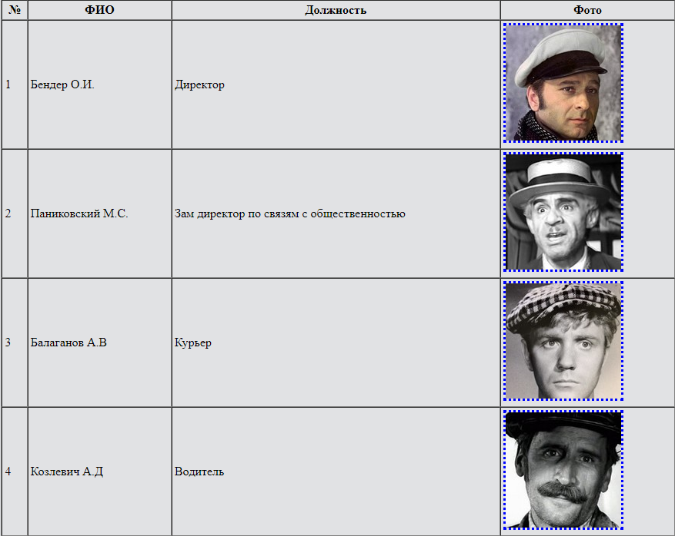

7 Самостоятельно изучил селекторы атрибутов и универсальный селектор.

14 Добавил в меню внешнюю ссылку на страницу МВД РФ с текстом «Мы чтим уголовный кодекс», через селектор атрибутов поменял цвет этой ссылки.

 <a *class*="ugol" *href*="https://мвд.рф/">Мы чтим уголовный кодекс</a>



|  |  |  |  |  |  |
| --- | --- | --- | --- | --- | --- |
| **№** | **Тема** | **Дата** | **Кол-во часов** | **Оценка** | **Подпись руководителя** |
| **5** | CSS Оформление текста. Шрифты в CSS. | **13.12.23** | **6** |  |  |

1 В папке с задачами создал файл fonts.html с глобальной таблицей стилей.



2 Использовал текст-заполнитель:

            <p *class*="text1" > «Lorem ipsum dolor sit amet, consectetur adipiscing elit, sed do eiusmod

            tempor incididunt ut labore et dolore magna aliqua. Ut enim ad minim

            veniam, quis nostrud exercitation ullamco laboris nisi ut aliquip ex ea

            commodo consequat. Duis aute irure dolor in reprehenderit in voluptate

            velit esse cillum dolore eu fugiat nulla pariatur. Excepteur sint occaecat

            cupidatat non proident, sunt in culpa qui officia deserunt mollit anim id

            est laborum».</p>

3 Перешёл в папку проекта и продолжил настройку стилей.

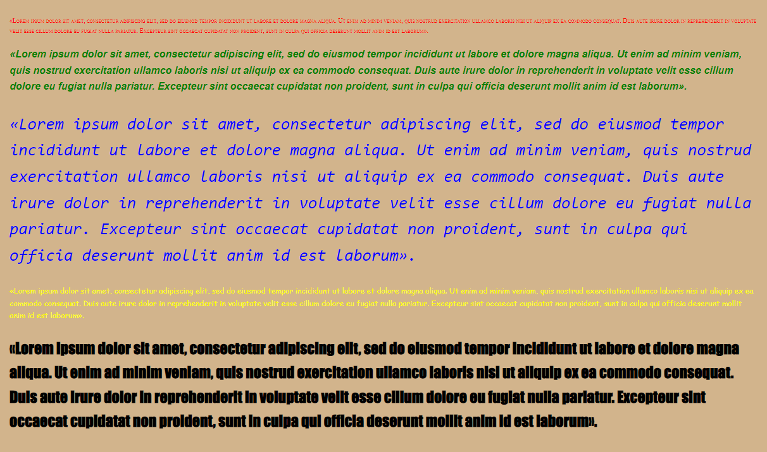

|  |  |  |  |  |  |
| --- | --- | --- | --- | --- | --- |
| **№** | **Тема** | **Дата** | **Кол-во часов** | **Оценка** | **Подпись руководителя** |
| **6** | Блочная модель. Псевдоклассы и ссылки. | **14.12.23** | **6** |  |  |

1 В проекте заменил табличную верстку на верстку слоями, используя фиксированный макет. Ширину макета взял 1000px. При этом, общий вид страниц остался неизменным.

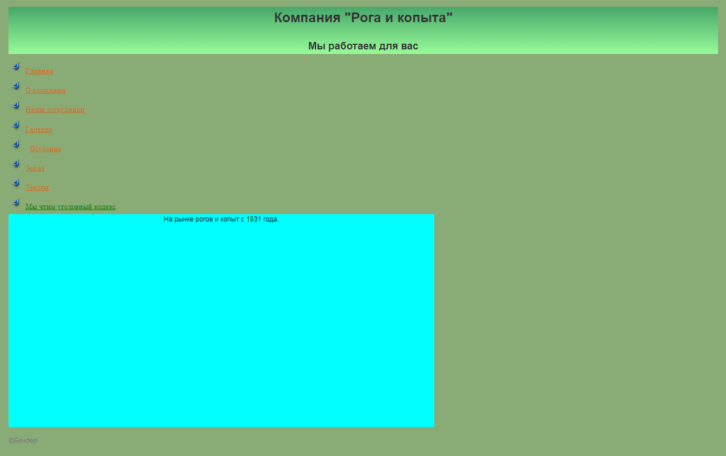

Код от главной страницы.

<!DOCTYPE *html*>

<html *lang*="en">

<head>

    <meta *charset*="UTF-8">

    <meta *http-equiv*="X-UA-Compatible" *content*="IE=edge">

    <meta *name*="viewport" *content*="width=device-width, initial-scale=1.0">

    <title>Главная</title>

    <link *rel*="icon" *href*="P.png" *type*="image/x-icon">

    <link *rel*="stylesheet" *href*="main.css">

</head>

<body>

    <header>

        <h1 align="center">Компания "Рога и копыта"</h1>

        <h2 align="center">Мы работаем для вас</h2>

    </header>

    <nav>

        <ul *class*="manu">

        <li> <a align="center"><a *href*="index.html"> Главная </a></li><br>

        <li> <a *href*="about.html">О компании </a></li><br>

        <li> <a *href*="employee.html">Наши сотрудники</a></li><br>

        <li> <a *href*="gallery.html">Галерея </a></li><br>

        <li> <a *href*="education.html">Обучение </a></li><br>

        <li> <a *href*="order.html">Заказ </a></li><br>

        <li> <a *href*="fonts.html">Тексты </a></li><br>

        <li> <a *target*="_blank" *class*="ugol" *href*="https://мвд.рф/">Мы чтим уголовный кодекс</a>

        </ul>

    </nav>

    <div *style*="width: 1000px; height: 500px;" *class*="menu">

        <p align="center"> На рынке рогов и копыт с 1931 года.</p>

    </div>

    <footer>

        <p><i>©Бендер</i></p>

    </footer>

</body>

</html>

2 В проекте hornsandhooves измените меню следующим образом:

− посещенные и непосещённые ссылки одного цвета, без подчёркивания;

− ссылка под наведением меняет цвет.

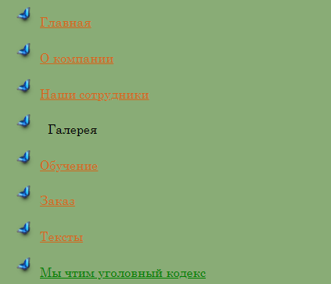

3 На странице «Заказ» подсветите элемент формы в фокусе.

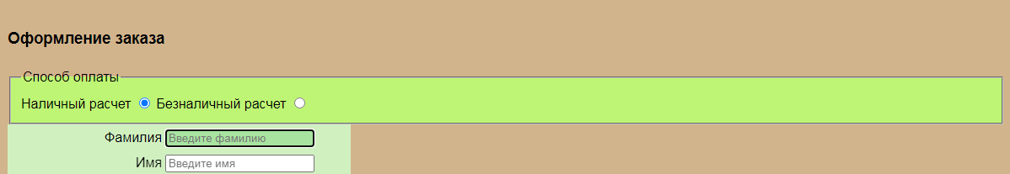

|  |  |  |  |  |  |
| --- | --- | --- | --- | --- | --- |
| **№** | **Тема** | **Дата** | **Кол-во часов** | **Оценка** | **Подпись руководителя** |
| **7** | Оформление списков в CSS. CSS Таблицы. | **16.12.2024** | **6** |  |  |

**Содержание работ**

1. На странице «О компании» добавила список из файла «Списки» из папки задания, оформление списка выполнила через свойства CSS.

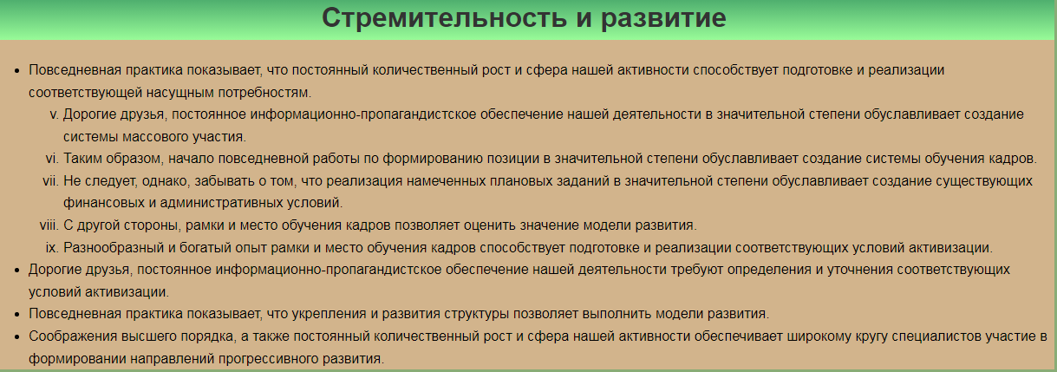

2. Добавила собственный маркер для элементов списка, в которые обёрнуты ссылки вертикального меню. При наведении мыши на пункт меню маркер изменяется, надпись сдвигается вправо на 10px.



nav li{

    list-style: url(бабочка.png); */* Убираем исходные маркеры */*

*/* Смещаем текст вправо */*

    height: 20px;

   }

nav li*:hover*{

    padding-left: 10px;

}

3. На странице «Обучение» с помощью CSS свойств привела таблицу к следующему виду:

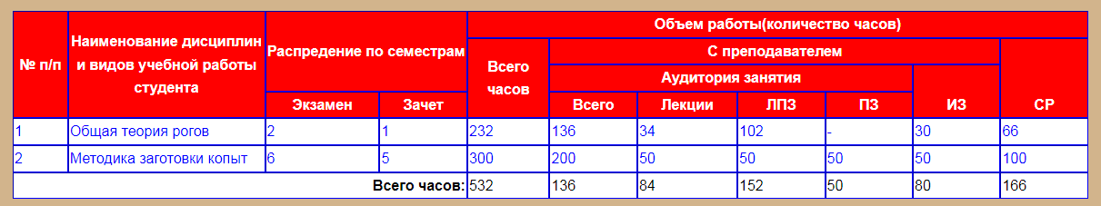

|  |  |  |  |  |  |
| --- | --- | --- | --- | --- | --- |
| **№** | **Тема** | **Дата** | **Кол-во часов** | **Оценка** | **Подпись руководителя** |
| **8** | Свойство display и visibility | **17.12.2024** | **6** |  |  |

**Содержание работ**

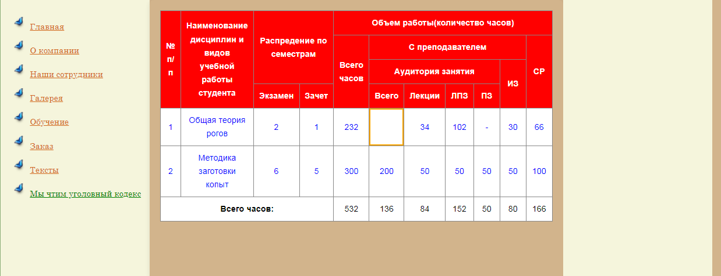1. На странице «Обучение» с помощью CSS свойств изменил таблицу так, чтобы текст в ячейках исчезал при наведении.

table*.edu* {

    border-collapse: collapse;

    border-spacing: 0;

    width: 100%;

}

table*.edu* th, table*.edu* td {

    border: 1px solid #888;

    padding: 10px;

    text-align: center;

    vertical-align: middle;

    position: relative;

}

table*.edu* td*:hover* {

    color: white;

}

table*.edu* td*:hover:after* {

    content: '';

    position: absolute;

    top: 0px;

    right: 0px;

    bottom: 0px;

    left: 0px;

    border: 3px solid orange;

}

2. Изучил материал по теме Flrexbox в папке задания.

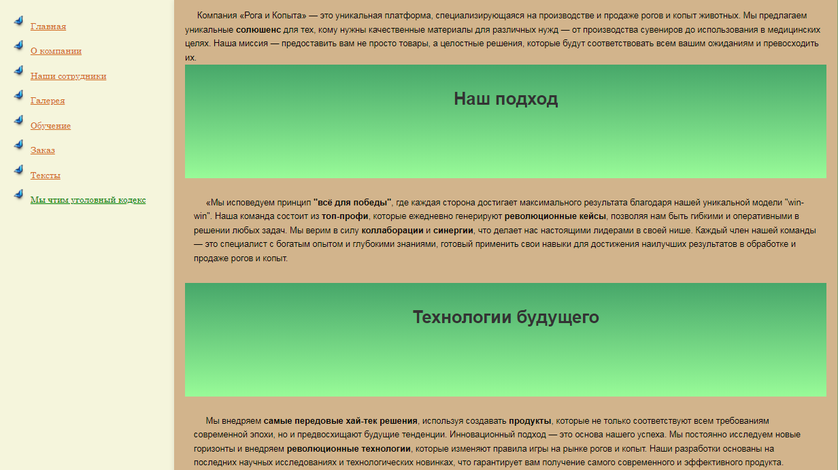3. Переработал макет сайта с использованием Flrexbox элементов.

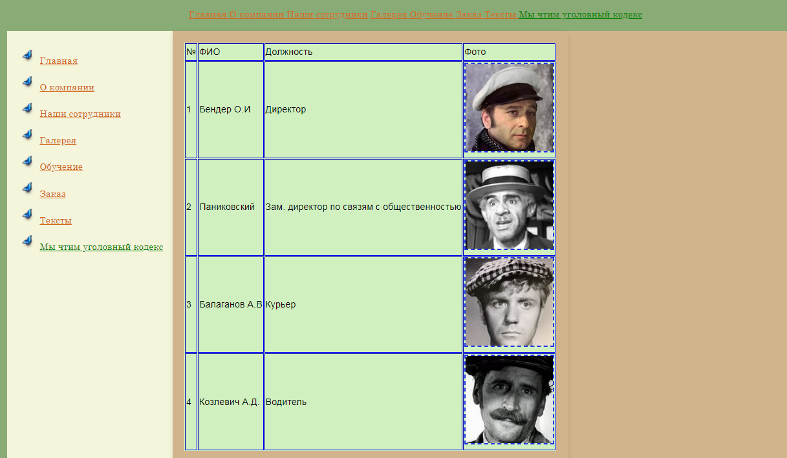

4. Добавил блок горизонтального меню с использованием Flrexbox элементов, повторил в нём пункты вертикального меню.



|  |  |  |  |  |  |
| --- | --- | --- | --- | --- | --- |
| **№** | **Тема** | **Дата** | **Кол-во часов** | **Оценка** | **Подпись руководителя** |
| **9** | CSS Позиционирование. CSS Обтекание элементов. | **18.12.2024** | **6** |  |  |

**Содержание работ**

1. Добавил на всех страницах сайта кнопку «наверх», при нажатии на которую происходит перемещение в начало страницы. При прокручивании страницы кнопка должна оставаться в нижней части экрана.



*.scroll-to-top* {

    text-decoration: none;

*/* Фиксированное положение */*

    bottom: 20px; */* Отступ от нижней границы */*

    right: 20px; */* Отступ от правой границы */*

    background-color: black; */* Цвет фона */*

    color: rgb(212, 193, 193); */* Цвет текста */*

    border: none; */* Убираем границу */*

    border-radius: 5px; */* Скругление углов */*

    padding: 10px 15px; */* Отступы внутри кнопки */*

    font-size: 15px; */* Размер шрифта */*

    cursor: pointer; */* Указатель при наведении */*

    transition: background-color 1s ease, transform 1s ease; */* Плавный переход */*

}

2. На странице «Наши сотрудники» перенес содержимое таблицы в семантический флекс- контейнер с классом “diana ”, каждую строку в отдельный семантический блок, заголовок можно убрать. Блоки сотрудников позициониру. на странице как флекс-элементы. Блоки должны корректно располагаться при любой ширине окна браузера.

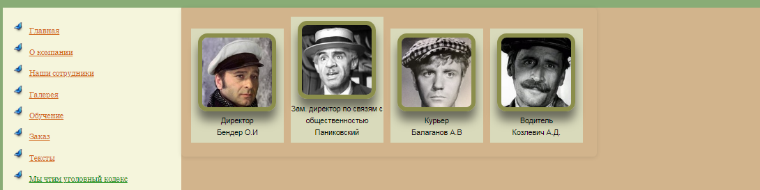

    <main>

    <div *class*="diana">

            <p><img *src*="Кейс\Бендер.jpeg"></p>

            <p>Директор</p>

            <p>Бендер О.И</p>

    </div>

    <div *class*="diana">

            <p><img *src*="Кейс\Паниковский.jpg"></p>

            <p>Зам. директор по связям с общественностью</p>

            <p>Паниковский</p>

    </div>

    <div *class*="diana">

            <p><img *src*="Кейс\Балаганов.jpg"></p>

            <p>Курьер</p>

            <p>Балаганов А.В</p>

    </div>

    <div *class*="diana">

            <p><img *src*="Кейс\Козлевич.jpg"></p>

            <p>Водитель</p>

            <p>Козлевич А.Д.</p>

    </div>

    </main>

В css:

*diana* {

    background: #d9dabb; */* Цвет фона */*

    width: 200px; */* Ширина */*

    margin: 0 10px 10px 0; */* Отступы */*

    padding: 10px 0; */* Поля сверху и снизу */*

    text-align: center; */* Выравнивание по центру */*

    display: inline-block; */* Строчно-блочный элемент */*

    }

*.diana* img {

    border: 10px solid #8b8e4b; */* Параметры рамки */*

}

*.diana* p {

    margin: 0; */* Отступы */*

}



3. Только для изображений сотрудников через контекстные или дочерние селекторы задал особый стиль, применив тень и скругление уголков. Сведения об этих свойствах нашел самостоятельно.

*.diana* img {

    border: 10px solid #8b8e4b; */* Параметры рамки */*

    border-radius: 20px;

    box-shadow: 0px 20px 20px 0px rgba(0, 0, 0, 0.5)

}

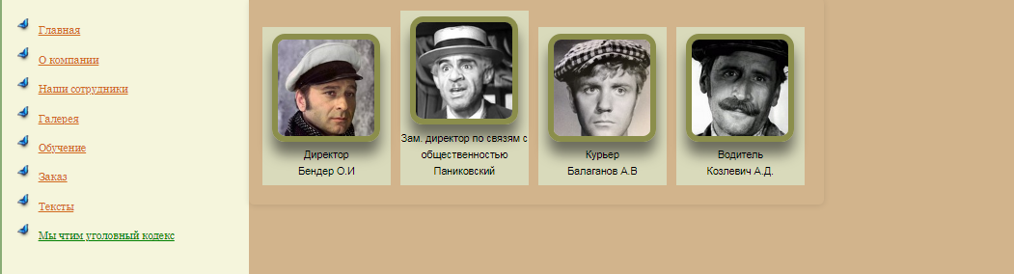

4. Переработал галерею изображений с использованием строчно-блочных.

• К каждому элементу добавил окантовку и подпись.

• Задал уникальный стиль для превью.

• Увеличил количество изображений до 10

• При уменьшении ширины страницы превью перескакивают на другую строку.

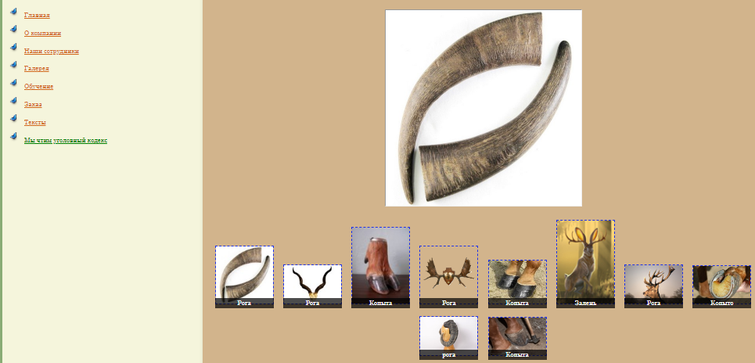

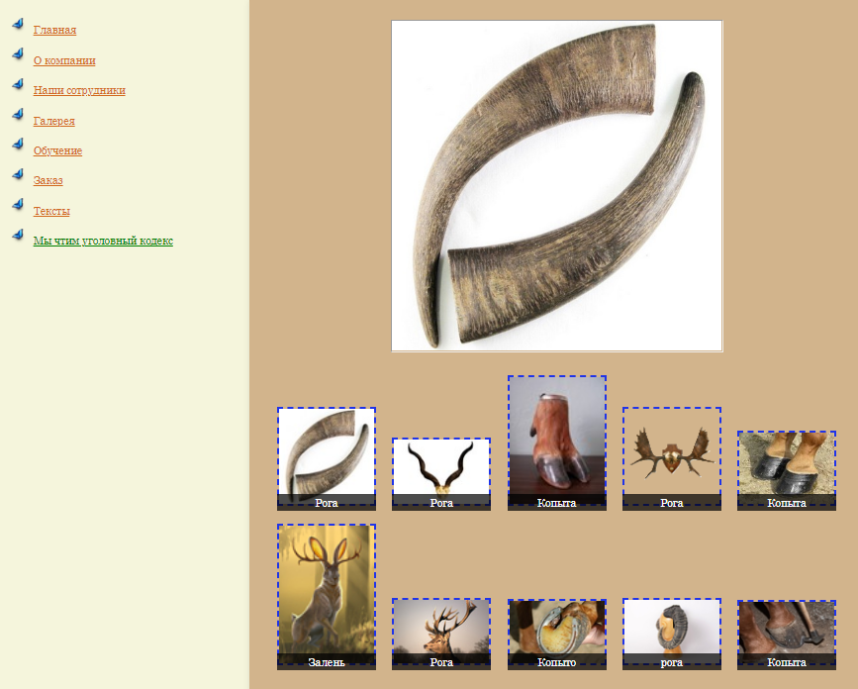

 <main>

            <p align="center" ><iframe *src*="500.500\1.jpg" *name*="color" *width*="504" *height*="504"></iframe>

            <center>

            <p>

    <div *class*="gallery">

        <a *href*="Кейс\1.jpg" *target*="color" *title*="Рога">

            <img *src*="100.100\15.jpg">

            <div *class*="caption">Рога</div>

        </a>

    </div>

    <div *class*="gallery">

        <a *href*="Кейс\2.jpg" *target*="color" *title*="Рога">

            <img *src*="100.100\25.jpg">

            <div *class*="caption">Рога</div>

        </a>

    </div>

    <div *class*="gallery">

        <a *href*="Кейс\3.jpg" *target*="color" *title*="Копыта">

            <img *src*="100.100\35.jpg">

            <div *class*="caption">Копыта</div>

        </a>

    </div>

    <div *class*="gallery">

        <a *href*="Кейс\4.png" *target*="color" *title*="Рога">

            <img *src*="100.100\45.png" >

            <div *class*="caption">Рога</div>

        </a>

    </div>

        <div *class*="gallery">

        <a *href*="Кейс\5.jpg" *target*="color" *title*="Копыта">

            <img *src*="100.100\55.jpg">

            <div *class*="caption">Копыта</div>

        </a>

    </div>

    <div *class*="gallery">

        <a *href*="Кейс\6.jpg" *target*="color" *title*="Залень">

            <img *src*="100.100/65.jpg">

            <div *class*="caption">Залень</div>

        </a>

    </div>

    <div *class*="gallery">

        <a *href*="Кейс\7.jpg" *target*="color" *title*="Рога">

            <img *src*="100.100/75.jpg">

            <div *class*="caption">Рога</div>

        </a>

    </div>

    <div *class*="gallery">

        <a *href*="Кейс\8.jpg" *target*="color" *title*="Копыто">

            <img *src*="100.100/85.jpg">

            <div *class*="caption">Копыто</div>

        </a>

    </div>

    <div *class*="gallery">

        <a *href*="Кейс\9.jpg" *target*="color" *title*="Рога">

            <img *src*="100.100/95.jpg">

            <div *class*="caption">рога</div>

        </a>

    </div>

    <div *class*="gallery">

        <a *href*="Кейс\10.jpg" *target*="color" *title*="Копыта">

            <img *src*="100.100/105.jpg">

            <div *class*="caption">Копыта</div>

            </a>

        </div>

        </p>

|  |  |  |  |  |  |
| --- | --- | --- | --- | --- | --- |
| **№** | **Тема** | **Дата** | **Кол-во часов** | **Оценка** | **Подпись руководителя** |
| **10** | Прозрачность элементов. Градиент. Всплывающее меню. | **19.12.2024** | **6** |  |  |

**Содержание работ**

1. Сделала кнопку «Наверх» полупрозрачной.

background-color: #cd9a7b86; /* Цвет фона */



2. Установила на страницах сайта фоновое изображение. Сделала фон одного или нескольких блоков полупрозрачным, чтобы фоновое изображение просвечивало сквозь него.

 background-image: url(bg5.jpg);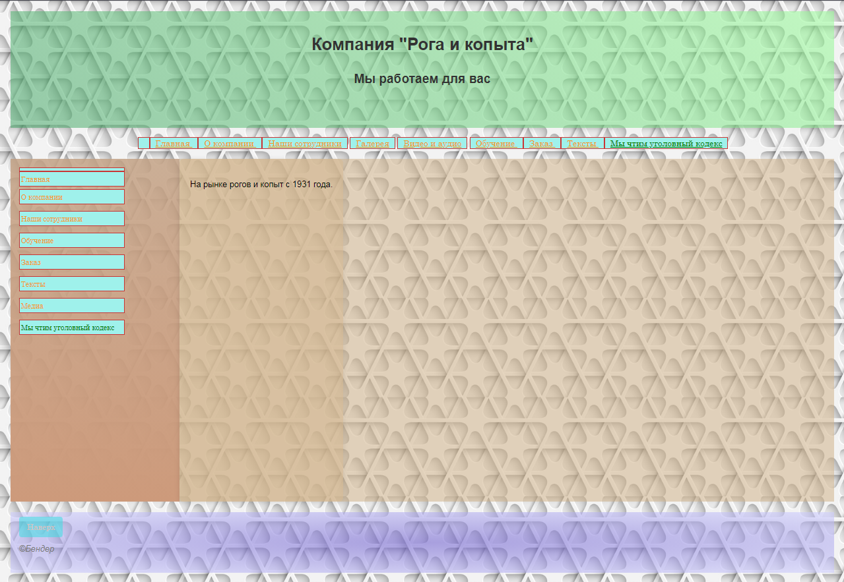

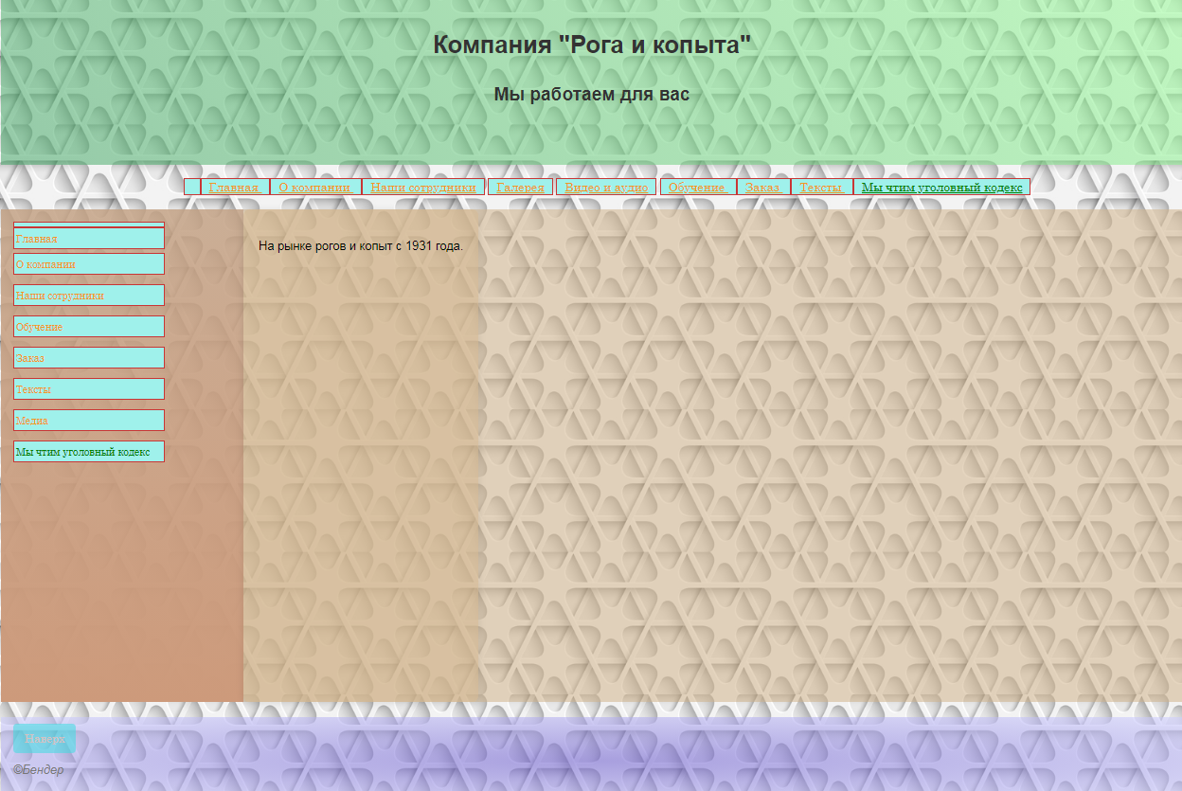3. Применила диагональный линейный градиент к «шапке» сайта и эллиптический радиальный градиент к «подвалу».

header{

background: linear-gradient(45deg,rgba(71, 167, 106, 0.548), rgba(152, 251, 152,0.548));

height: 20vh;

}

footer{

    background: radial-gradient(rgba(106,90,205, 0.55), rgba(204,204,255,0.55));

}

4. Применила комбинацию линейного градиента и полупрозрачного фонового изображения к боковой панели сайта (вертикальное меню).

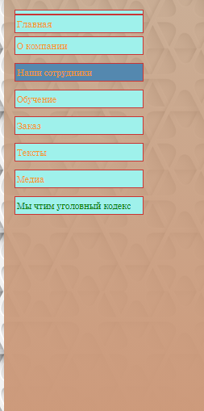

5. Страницу «Галерея» разделил на две страницы, вынеся в отдельную страницу видео, аудио и флэш. Новую страницу назвала «Видео и аудио», файл назовите “video.html”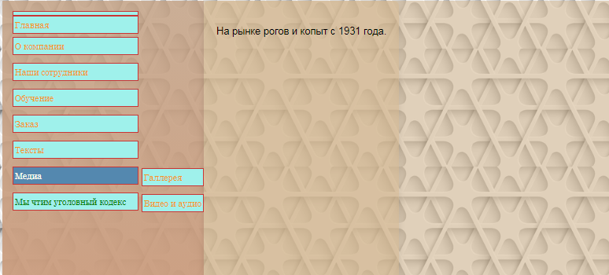

6. Убрал страницу «Галерея» из вертикального меню.



7. Добавил в вертикальное меню пункт «Медиа». Добавил к нему всплывающее меню с двумя подпунктами: «Галерея» и «Видео и аудио», ссылающимися на соответствующие страницы.



<li><a>Медиа</a>

            <ul>

                <li><a *href*="gallery.html">Галлерея</a></li><br>

                <li><a *href*="video.html">Видео и аудио</a></li><br>

            </ul>

        </li><br>

|  |  |  |  |  |  |
| --- | --- | --- | --- | --- | --- |
| **№** | **Тема** | **Дата** | **Кол-во часов** | **Оценка** | **Подпись руководителя** |
| **11** | CSS меню. CSS@media. Адаптивность. | **20.12.2024** | **6** |  |  |

**Содержание работ**

1. Изменила горизонтальное меню, взяв за основу содержание вертикального меню и структуру двухуровневого выпадающего меню.



<center>

        <nav>

            <ul>

           <a href="index.html"> Главная </a>

           <a href="about.html">О компании </a>

           <a href="employee.html">Наши сотрудники</a>

           <a href="education.html">Обучение </a>

           <a href="order.html">Заказ </a>

           <a href="fonts.html">Тексты </a>

           <a target="_blank" class="ugol" href="https://мвд.рф/">Мы чтим уголовный кодекс</a>

           <li ><a>Медиа</a>

                <ul class="ty">

                    <li><a href="gallery.html">Галлерея</a></li><br>

                    <li><a href="video.html">Видео и аудио</a></li>

                </ul>

            </li>

            </ul>

        </nav>

    </center>

В css:

 ul.ty{

        position: absolute; /* Подменю позиционируются абсолютно */

        display: none; /* Скрываем подменю */

        margin-left: 700px; /* Сдвигаем подменю вправо */

        margin-top: -2em; /* Сдвигаем подменю вверх */

}

2. Сделала свой сайт адаптивным, ориентируясь на свойства max-width и min-width.

3. При ширине 1000 px и менее должно пропадать вертикальное меню и меняться цветовая схема.

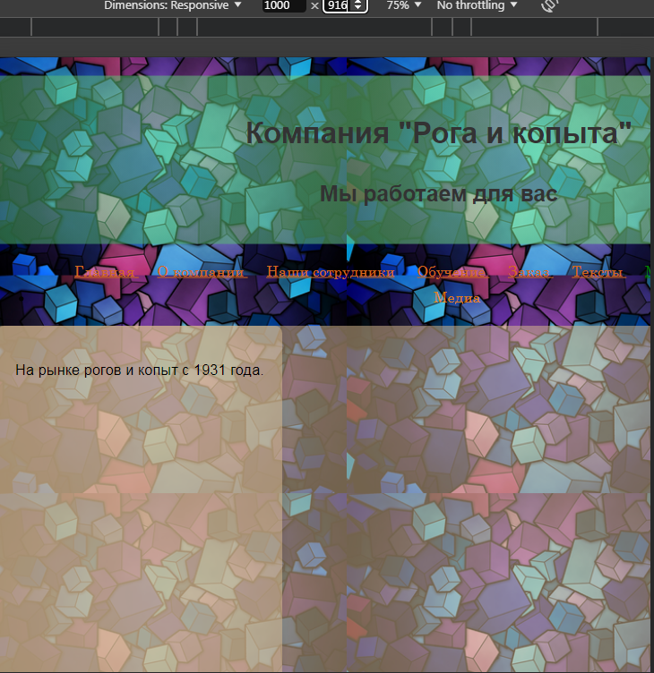

@media screen and (max-width:1000px) {

        body{

            background-image: url(bg2.png);

        }

        nav{

            display: none;

        }

    }

4. При ширине 640 px и менее горизонтальное меню должно стать вертикальным, высота

«шапки» и «подвала» - уменьшиться.

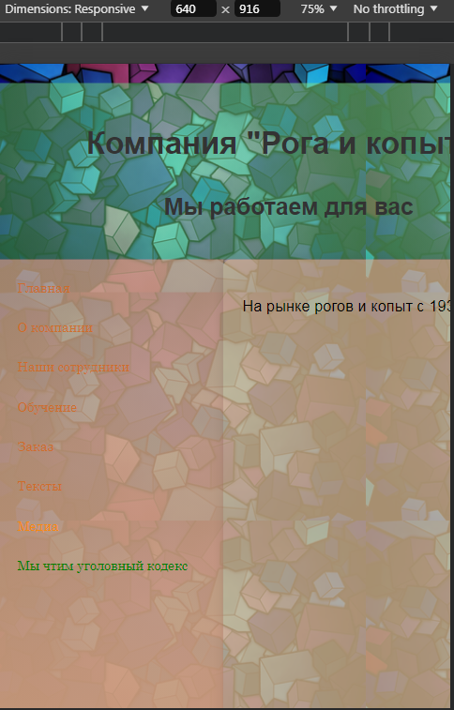

 @media screen and (max-width:640px){

        nav{

            display: inline;

        }

        nav1{

            display: none;

        }

        header{

            height: 20vh;

        }

        footer{

            height: 20px;

        }

    }